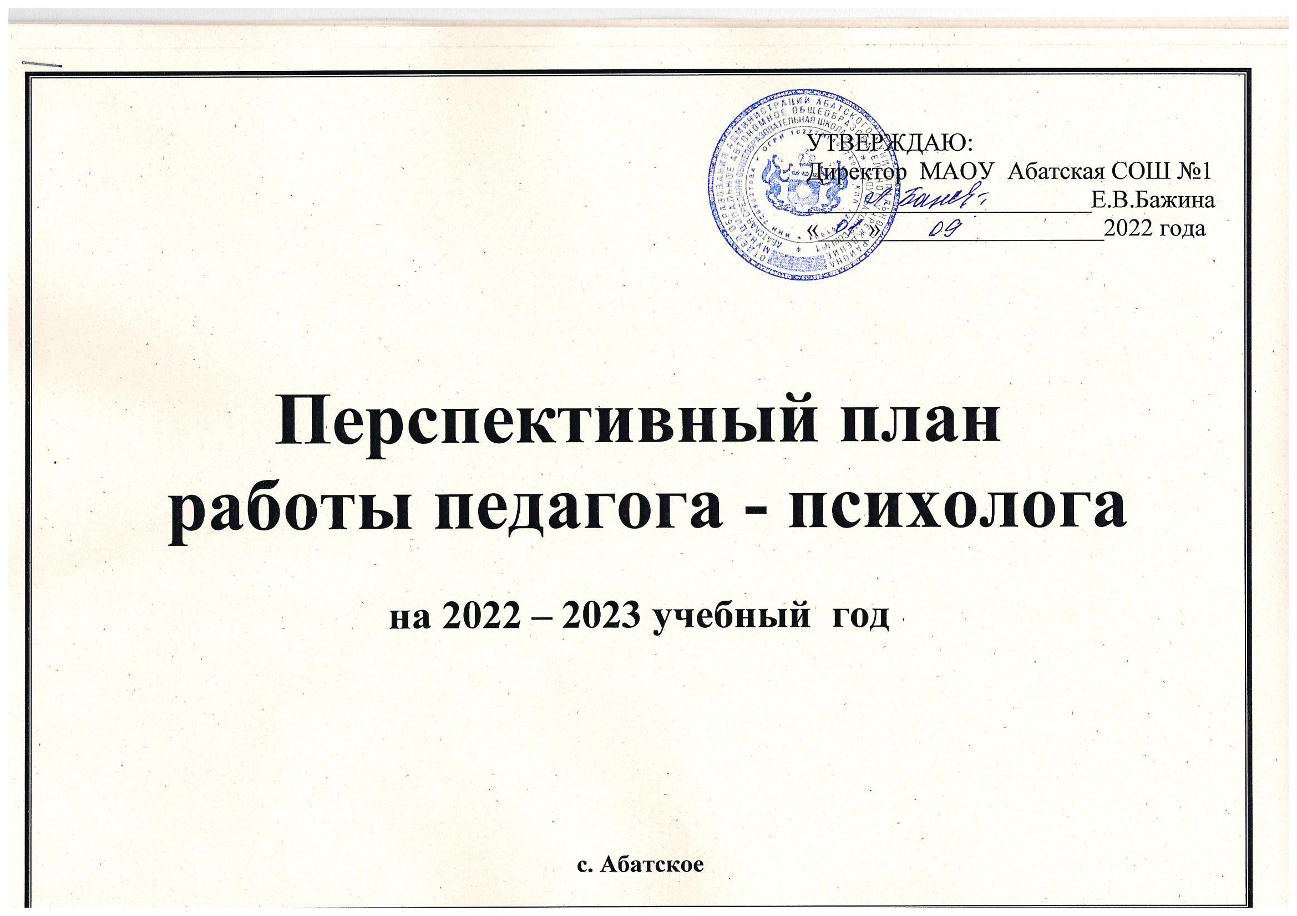
Цель:
создать психолого-педагогические условия, которые обеспечат полноценное личностное развитие, позитивную социализацию, жизненное самоопределение обучающихся в учреждении образования, семье и социальном окружении.

Задачи:

- Диагностировать и проводить коррекцию межличностных отношений учащихся с ограниченными интеллектуальными возможностями. Проводить работу по снятию агрессии у учащихся и воспитывать у них чувство толерантности.
- Проанализировать источники и причины социальной дезадаптации воспитанников. Обеспечить психолого-педагогическую поддержку дезадаптированных детей и подростков.
- Поддерживать связь с родителями учащихся, организовать совместную работу по психолого-педагогическим проблемам, возникающим в ходе учебно-воспитательного процесса.
- Продолжить работу по психолого-педагогическому сопровождению учащихся 1; 5; 9 классов, профессиональной ориентации выпускников.
- Организовать индивидуальные и групповые коррекционные занятия с учащимися школы.
- Выявлять обучающихся, нуждающихся в незамедлительной помощи и защите и оказание экстренной первой помощи, обеспечивать психологическую безопасность ребенка, снятие стрессового состояния.
- Формировать негативное отношение обучающихся к табакокурению, алкоголю, наркотикам; предупреждать случаи вовлечения детей в раннюю алкоголизацию, эмоционального отвержения детей, жестокого обращения с ними в семье; ориентировать обучающихся на выбор правильного жизненного пути, на здоровый образ жизни.

Основные направления работы:

- Психопрофилактическое;
Цель: повысить психологическую компетентность каждого участника педагогического процесса.
- Диагностическое;
Цель: изучить индивидуальные особенности участников педагогического процесса, динамику их развития.
- Коррекционное;
Цель: корректировать познавательные процессы, эмоционально-волевую сферу, личностных и межличностных отношений.
- Консультативное;
Цель: помочь участникам педагогического процесса в решении возникающих проблем.
- Научно-методическое;
Цель: повысить профессиональную компетентность педагога-психолога.
СЕНТЯБРЬ

Вид деятельности | Диагностическая | Профилактическая | Консультативная | Коррекционная | Аналитическая
Учащиеся | 1.Наблюдения за учащимися I и V класса  3.Диагностика личностных качеств детей, оказавшихся в трудной жизненной ситуации (несовершеннолетние, состоящие на учете в Банке данных «ГОВ», ВШК).  4.Диагностика психических процессов детей, нуждающихся в ИОМ. Осуществление по итогам мониторинговых исследований и решений ПМПк соответствующей индивидуальной и подгрупповой коррекционно-развивающей работы. | 1.Сбор информации об учащихся, имеющих проблемы в поведении и обучении.  2.Корректировка списков учащихся состоящих на различных видах учёта.  3. Программа психолого-педагогического сопровождения  «Я – школьник» (I класс).  4.Диспут «Вредные привычки. Как их побороть?» (6 классы) | 1.Индивидуальные консультации для учащихся, оказавшихся в новых социальных условиях: новом коллективе, в профильном классе. | 1.Психокоррекционно-развивающая программа  «Первый раз –  в пятый класс!» | 1.Обновление банка нормативно-правовых документов.  2.Обработка данных диагностики межличностных отношений.  3.Подготовка материалов к консультациям по вопросам адаптации учеников I , V и X классов.
Педагоги | 1.Изучение запросов педагогов на учебный год по организации психологического сопровождения (если имеются). | 1. Методическая помощь молодым специалистам, классным руководителям I , V и X классов по изучению социально-психологической адаптации учащихся | 1.Консультирование по вопросам организации психолого-педагогической поддержки детей в период первичной адаптации.  2.Консультирование по актуальным вопросам, касающихся проблем обучения, поведения конкретных детей или класса.  3.Индивидуальные консультации для молодых специалистов.
Законные представители |  | 1.Просветительская работа с законными представителями учащихся I ,V и X классов по вопросам адаптации.  2.Просветительская работа с законными представителями учащихся различных категорий (неблагополучные семьи, опекаемые и приемные учащиеся, учащиеся, учащиеся ВШК).  3.Классные родительские собрания, направленные на профилактику экстремизма и толерантного отношения к окружающим. | 1. Консультации для законных представителей учащихся I, V и X классов «Проблемы адаптации».  2. Консультирование в рамках проекта  «Точка опоры».

ОКТЯБРЬ

Вид деятельности | Диагностическая | Профилактическая | Консультативная | Коррекционная | Аналитическая
Учащиеся | 1. Анкетирование учащихся на предмет употребления алкоголя, наркотических и психотропных веществ и их аналогов  (VI-X классы).  2. Диагностика суицидального поведения у старших школьников (6-11 классы)  3. Диагностическое обследование уровня тревожности учащихся V классов. | 1. Индивидуальные беседы с учащимися, находящимися на различных видах учета.  2. Психологическое сопровождение учащихся находящихся на домашнем обучении.  3. Проведение классных часов, направленных на профилактику табакокурения, алкоголизма, наркомании.  4.Дискуссия о вреде курения и спиртных напитков (7 классы)  5.Классный час-рассуждение «Будь осторожен даже в безопасности» (5-6 класс)  6.Дискуссия «Что такое «хорошо» и что такое «плохо?» (2-3 классы). | 1.Индивидуальные консультации с учащимися, состоящими в СОП.  2.Индивидуальные консультации с учащимися с целью оказания социально-психологической поддержки (по запросу). | 1.Психокоррекционно-развивающая программа  «Первый раз – в пятый класс!». | 1.Обработка данных анкетирования на предмет употребления алкоголя, наркотических и психотропных веществ и их аналогов.  2.Обработка диагностик суицидального поведения у старших школьников.  3.Обработка диагностик на уровень тревожности учащихся V классов.  4. Подготовка материала к проведению классных часов, направленных на профилактику табакокурения, алкоголизма, наркомании.
Педагоги |  | 1. Методическая помощь молодым специалистам.  2. Участие в заседании совета по профилактике. | 1. Консультации для педагогов по вопросам адаптации I , V и X классов.  2.Индивидуальные и групповые консультации для молодых специалистов  (по запросу). | 1.ШМП «Работа по мотивации обучающихся на уроке. Организация активных и продуктивных методов обучения»
Законные представители |  | 1. Участие в заседании совета по профилактике.  2.Просветительская работа с законными представителями учащихся различных категорий (неблагополучные семьи, учащиеся, находящиеся в СОП, «группы риска»).  3.Классное родительское собрание «Профилактика жестокого обращения в отношении несовершеннолетних»  (1-4 классы).  4.Родительская гостиная «Посеять в душах доброту»  (5-9 класс). | 1. День единых консультаций. | 1.Проведение профилактической и коррекционной работы с семьями, где дети находятся в социально опасном положении.

НОЯБРЬ

Вид деятельности | Диагностическая | Профилактическая | Консультативная | Коррекционная | Аналитическая
Учащиеся | 1.Психодиагностика адаптации учащихся I , V классов.  2.Индивидуальная (групповая) диагностика учащихся (по запросу).  3.Анкетирование и беседа  «Как правильно выбрать профессию (8-11 классы). | 1. Посещение семей.  2. Неделя толерантности  (1-11 классы)  3.Диспут «Вредные привычки. Как их побороть?» (10 класс)  4. Психологическое занятие  «Я ответственен перед собой»  (7-8 классы) | 1. Проведение индивидуальных консультаций по итогам диагностики I , V и X классов (по мере необходимости).  2.Индивидуальные и групповые консультации для учащихся (по запросу). | 1.Диспут «Что мы знаем о правах человека?»  (4 классы).  2.Классный час «Мир с добрыми глазами», в рамках международного дня слепых (1-7 классы). | 1.Обработка и анализ данных наблюдений по адаптационной работе в I , V классах.  2. Обработка и анализ диагностики I , V классов.  3. Подготовка материала к педагогическому совету.  4.Подготовка материала к психолого-педагогическому консилиуму «Адаптация учащихся I , V классов к новым социальным условиям»
Педагоги |  | 1. Разработка рекомендаций для классных руководителей I , V классов по результатам диагностики.  2. Психолого-педагогический консилиум «Адаптация учащихся I , V классов к новым социальным условиям» | 1.Индивидуальные и групповые консультации для педагогов (по запросу, по мере необходимости). | 1.Индивидуальная работа с молодыми специалистами.
Законные представители |  | 1.Участие в заседании совета по профилактике.  2.Родительская гостиная «Дорога к родительской любви» (1-4 классы)  3.Родительская гостиная «Знаете ли вы своего ребенка»  (10-11 класс)  4.Просветительская работа с законными представителями учащихся различных категорий (неблагополучные семьи, находящиеся в СОП, «группы риска»). | 1.Индивидуальные консультации законных представителей дезадаптированных учащихся I , V и X классов и не полностью адаптированных учащихся (по мере необходимости на основании результатов диагностики). | 1. Проведение профилактической и коррекционной работы с семьями, где дети находятся в социально опасном положении

ДЕКАБРЬ

Вид деятельности | Диагностическая | Профилактическая | Консультативная | Коррекционная | Аналитическая
Учащиеся | 1. Диагностики интеллектуального уровня развития учащихся для выявления высокомотивированных учащихся в старшей школе. | 1.Урок добра, посвященный международному дню инвалидов (4 классы).  2. Классный час «Забота о родных, внимательное отношение к окружающим людям» (6-7 классы) | 1.Индивидуальные и групповые консультации для учащихся  (по запросу). | 1.Коррекционные занятия с учащимися различных учетных категорий (по мере необходимости).  2. Психологическое занятие «Самоуправление как потребность и цель воспитания»  (10-11 классы) | Обработка данных психологических диагностик.
Педагоги | 1.Анкетирование молодых специалистов на выявление профессиональных затруднений. | 1. Методическая помощь молодым специалистам, классным руководителям.  2. Оформление стенда по профилактике девиантного поведения учащихся. | 1.Индивидуальные и групповые консультации для молодых специалистов, классных руководителей. | 1.Индивидуальная работа с молодыми специалистами
Законные представители |  | 1.Просветительская работа с законными представителями учащихся различных категорий (неблагополучные семьи, учащиеся, состоящие в СОП)  2. Выступление на родительском собрании по запросу педагогов.  Мастерская психологического благополучия. Гармонизация детско-взрослых отношений | 1. Консультации для законных представителей (по запросу) | 1.Проведение профилактической и коррекционной работы с семьями, где дети находятся в социально опасном положении.

ЯНВАРЬ

Вид деятельности | Диагностическая | Профилактическая | Консультативная | Коррекционная | Аналитическая
Учащиеся | 1.Индивидуальная диагностика (по запросу).  2.Диагностика профессиональной склонности учащихся IX и X классов. | 1. Профилактика правонарушений и преступлений через информационные ресурсы.  2. Психологическое занятие «Взаимоотношения между родителями и детьми»  (8-9 классы)  3.Тренинг «Дисциплина и умение держать слово»  (5-6 классы)  4.Дискуссия  «Все сумею сделать сам» (10 класс) | Проведение консультаций по результатам индивидуальной диагностики | 1.Просмотр и обсуждение мультфильма «О дружбе» (1 классы)  2.Психологическое занятие «Дисциплина и умение держать слово» (7 классы) | 1. Обработка результатов диагностик профессиональной склонности учащихся IX и X классов.  2.Подготовка материалов для индивидуальных консультации по профориентации «Твой выбор».
Педагоги |  | 1.Рекомендации по работе с учащимися, переживающими одиночество | Проведение групповой консультации с педагогами «Работа с высокомотивированными учащимися».
Законные представители |  | 1.Профилактическая работа (информационный ресурс) | День единых консультаций

ФЕВРАЛЬ

Вид деятельности | Диагностическая | Профилактическая | Консультативная | Коррекционная | Аналитическая
Учащиеся | 1.Диагностика уровня одаренности в начальной школе.  2.Индивидуальная диагностика (по запросу | 1. Выпуск материалов по профориентации.  2. Посещение учебных занятий.  3. Дискуссия «Моя миссия в школе, в жизни» (10-11 классы)  4.Психологическое занятие «Путешествие по профессиям»  (5 -6 классы) | 1.Индивидуальные консультации для учащихся.  2.Индивидуальные консультации по профориентации  «Твой выбор». | Психологическое занятие «Я и взрослые» (7 классы) | 1. Обработка данных диагностики (информация по результатам диагностики).  2.Поиск информации для изготовления брошюр и оформлению стенда по профориентации.
Педагоги |  | 1. Оформление стенда:  «Как помочь учащемуся выбрать профессию». | .
Законные представители |  | Родительская гостиная «Самое важное в жизни-это семья»  (1-9 класс) | Проведение индивидуальных консультаций для законных представителей учащихся, имеющих проблемы в поведении и общении со сверстниками (по мере необходимости) | Проведение профилактической и коррекционной работы с семьями, где дети находятся в социально опасном положении.

МАРТ

Вид деятельности | Диагностическая | Профилактическая | Консультативная | Коррекционная | Аналитическая
Учащиеся | 1. Диагностика готовности учащихся IV класса к обучению в школе на второй ступени общего среднего образования. | 1.Неделя борьбы с наркоманией  (1-ая неделя марта).  2.Дискуссия  «О серьёзном всерьез» (совместно с гинекологом)  (9 -10 классы)  3.Классный час – рассуждение «Коллектив: успех сотрудничества» (5 – 6 классы) | 1.Индивидуальные консультации для учащихся.  2. Проведение индивидуального консультирования с учащимися IX,XI классов  (по необходимости). | 1.Индивидуальные развивающие занятия  (по мере необходимости)  2.Диспут  «Нравственные приоритеты семьи» (10-11 классы)  3.Познавательный час  «Труд на радость себе и людям» (4 классы) | 1. Обработка данных психологической диагностики учащихся IV класса к обучению в школе на второй ступени общего среднего образования.  2. Обработка данных диагностики профессионального выгорания педагогов.  3. Планирование работы с учащимися в период весенних каникул.
Педагоги | Диагностика профессионального выгорания педагогов | Семинар с педагогами по предотвращению профессионального выгорания. | .Индивидуальные консультации по результатам диагностирования (по необходимости).
Законные представители |  | Родительское собрание на тему: «Роли семьи в формировании психологической подготовленности к личностному и социальному самоопределению учащихся». | Консультации для законных представителей  (по запросу).

АПРЕЛЬ

Вид деятельности | Диагностическая | Профилактическая | Консультативная | Коррекционная | Аналитическая
Учащиеся | 1. Изучение уровня тревожности учащихся IX класса перед экзаменами. | 1. Круглый стол «Сильные и слабые стороны коллектива»  (8 классы)  2.Тренинг «В кругу доверия» (6 классы)  3.Тренинг «Учимся снимать усталость» (9 классы)  4.Тренинг «Учимся снимать усталость»(11 класс) | .Индивидуальные консультации для учащихся (по мерее необходимости).  2. Проведение индивидуального консультирования учащимся IX класса (по запросу). | 1.Индивидуальные развивающие занятия (по мере необходимости).  2.Познавательно-развлекательная игра «О профессиях разных, нужных и важных»  (3 классы) | 1. Обработка данных психологической диагностики на уровень тревожности учащихся IV класса.  2.Обработка данных диагностического обследования уровня обученности учащихся IV класса.  3. Подготовка материала для индивидуальных консультаций учителей IV класса по результатам диагностики.
Педагоги |  | Методическая помощь молодым специалистам, классным руководителям. | .Индивидуальные беседы с классными руководителями IX,X классов по вопросам профориентации.
Законные представители |  | Просветительская работа с законными представителями учащихся различных категорий (неблагополучные семьи, учащиеся, состоящие в СОП). | Консультации для законных представителей  (по запросу).

МАЙ

Вид деятельности | Диагностическая | Профилактическая | Консультативная | Коррекционная | Аналитическая
Учащиеся | 1. Изучение уровня тревожности учащихся IX класса перед экзаменами | 1.Профилактическое мероприятие по проблеме употребления курительных смесей, индивидуальные беседы с учащимися по вопросам ЗОЖ, поведения.  2. Посещение учебных занятий.  3.Психологическое занятие  «О взаимной ответственности» (10 класс)  4.Занятие –рассуждение «Мой дом – моя крепость» (9 классы)  5.Позновательная игра «Все работы хороши - выбирай на вкус» (2 классы) | 1..Консультирование по вопросам подготовки к экзаменам.  2. Индивидуальные консультации (по запросу). | Тренинговые занятия по психологической подготовке к экзаменам для учащихся IX класса. | 1. Обработка данных психологической диагностики по изучению уровня тревожности учащихся IX класса перед экзаменами.  2. Разработка памяток-рекомендаций выпускникам.  3. Подготовка итоговой документации по деятельности психологической службы в течение учебного года.  4. Планирование работы в период летних каникул.
Педагоги |  | Методическая помощь молодым специалистам, классным руководителям | 1. Консультации классных руководителей и педагогов «Как помочь в экзаменационный период»  2. Индивидуальные консультации для учителей IV класса по результатам диагностики готовности четвероклассников к обучению в школе второй ступени общего среднего образования.
Законные представители |  | Просветительская работа с законными представителями учащихся различных категорий (неблагополучные семьи, учащиеся находящиеся в СОП). | 1. Групповая консультация «Как помочь ребенку в экзаменационный период».

